OA 23 | 2. En este juego, se lanzan dos dados y se suman los puntajes obtenidos. El resultado de la adición indica el caballo que avanzará.  ¿Por qué el caballo 2 no salió de la casilla inicial?  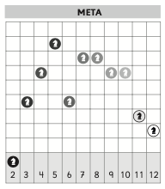 | 6° Básico  Tomo 2  Capítulo 17  Tendencias de los resultados en experimentos aleatorios

